E-Assessment-Projekt zur Begleitung des Selbststudiums der TH Wildau zieht positive Bilanz und sieht auch zukünftigen Bedarf an Weiterentwicklung
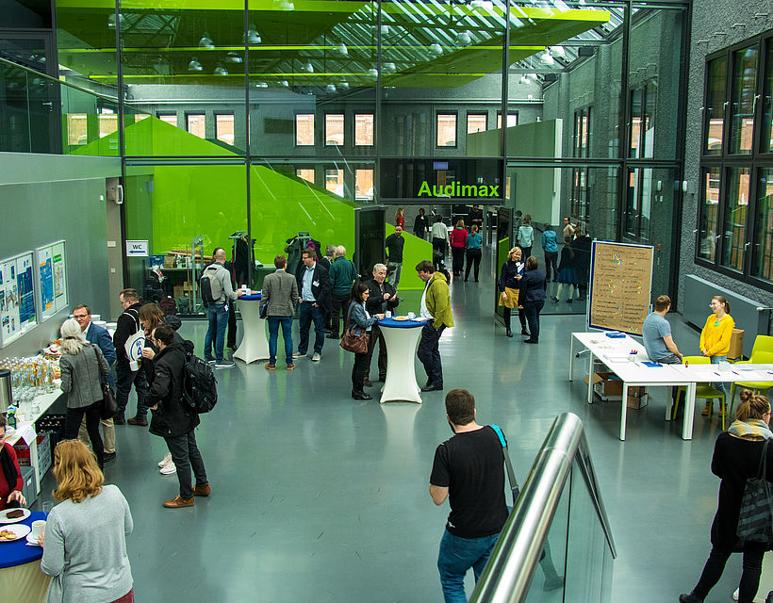
Bildunterschrift: Bei der Fachtagung „Erfolgsfaktor(en im) Selbststudium 2.0“ im Februar 2020 in Wildau waren 30 Hochschulen aus ganz Deutschland vertreten
Bild: Roger Faulhaber
Subheadline: Selbststudium
Teaser:
In den Projekten „SOS – Strukturierung und Optimierung des Selbststudiums“ und „SOS – TEAM. Strukturierung und Optimierung des Selbststudiums. Tutoring, E-Assessment, Mathematik“, die seit 2011 vom Bund gefördert werden, wurde neben einem Tutorien- und Beratungssystem für Mathematik und weiteren Angeboten für das Selbststudium der E-Assessment-Service der TH Wildau aufgebaut. E-Assessments sind Prüfungsmethoden, die es ermöglichen, Aufgaben sowie Wissens- und Leistungstests digital durchzuführen. Mit der Corona-Virus-Entwicklung kam ein weiterer Schub.
Text:
2011 startete an der Technischen Hochschule Wildau (TH Wildau) das Projekt „SOS – Strukturierung und Optimierung des Selbststudiums“ im Rahmen des Qualitätspakts Lehre des Bundesministeriums für Bildung und Forschung. Hier wurden vor allem Online-Materialien und Selbsttests für Mathematik und Rechnungswesen entwickelt und passende Tutorien angeboten. Beim Nachfolgeprojekt „SOS – TEAM. Strukturierung und Optimierung des Selbststudiums. Tutoring, E-Assessment, Mathematik“, das 2016 begann und zum Ende des Jahres ausläuft, stand u. a. die Weiterentwicklung von E-Assessments im Fokus. Damit verbunden wurden die Bereiche Mathematik und Statistik weiter ausgebaut und die überfachliche Unterstützung des Selbststudiums fokussiert.
Was sind E-Assessments?
Unter E-Assessment werden Tests und Prüfungen verstanden, die digital durchgeführt werden. Insgesamt eröffnet sich damit ein breites Spektrum an Möglichkeiten: Von frei zugänglichen Eingangstests auf der Website über prüfungsrelevante Zwischentests bis zu Abschlussklausuren ist alles möglich. Dabei können E-Assessments andere Test- und Prüfungsformen ergänzen, indem z. B. grundlegende Kenntnisse durch ein E-Assessment überprüft werden und ergänzend eine Rechenaufgabe auf Papier, eine Präsentation bzw. eine schriftliche Belegarbeit eingereicht werden muss. Damit ergeben sich vielfältige Möglichkeiten der Integration von Online-Anteilen in die Lehre, passend zum jeweiligen Lernziel.
Erfolgreiche Entwicklung der Beratung und Angebote
In der ersten Projektphase wurde zunächst die technische Basis für E-Assessments an der TH Wildau geschaffen, sodass erste Erfahrungen mit E-Prüfungen gesammelt werden konnten. Bei der Weiterentwicklung von E-Assessments ab 2016 wurde der Kontakt in die Studiengänge und Fachbereiche intensiviert sowie das (didaktische) Beratungsangebot ausgebaut, was zu einer steigenden Zahl von E-Assessments an der TH Wildau führte.
Einen weiteren Schwerpunkt von „SOS – TEAM“ bildete die Entwicklung eines hochschulweiten Tutorien- und Beratungssystems für Mathematik, das in seiner Konstruktion in der deutschen Hochschullandschaft einzigartig ist. Stand Herbst 2020 konnten im Projektzeitraum über 10.000 Teilnahmen erreicht werden. In Anspruch genommen werden diese Angebote von den Studierenden vor allem zu Semesterbeginn und vor Prüfungen. Zudem wurden die Online-Selbstlernmaterialien sukzessive erweitert und den Studierenden über die Lernplattform Moodle zur Verfügung gestellt.
Mit der Einrichtung der Schreibwerkstatt sowie studienbegleitenden Workshops u. a. zu den Themen Zeitmanagement, Lerntechniken und wissenschaftliches Arbeiten in der Studieneingangsphase konnten die Angebote auch über die Mathematik hinaus ausgebaut werden.
Schub durch Corona-Situation
Bei der Heranführung an und Nutzung von E-Assessments konnten erhebliche Erfolge erzielt werden. Von anfangs kleineren zweistelligen Zahlen im Jahr 2016 wurde im Sommersemester mit etwa 200 Beratungen 2020 ein deutlich gesteigertes Interesse verzeichnet, auch zurückzuführen auf die Corona-Situation und die Fokussierung auf Online-Lehre im Frühjahr. Den hohen Zulauf im digitalen Sommersemester 2020 konnte das für E-Assessments zuständige Team der TH Wildau dank der in den Vorjahren gut ausgebauten Struktur der Unterstützungsangebote gut bewältigen.
Werden die Angebote auch zukünftig angeboten?
Die Zahlen zeigen, dass der Bedarf da ist. Daher werden einige Formate weiterverfolgt: Die Matheunterstützung, genauer gesagt die Matheberatung für Studierende und Studieninteressierte, und die Tutorien-Angebote werden im Projekt „TH MINT+“ weiterentwickelt. Die Schreibwerkstatt wird 2021 in das TH College integriert. Ein weiteres Zukunftsthema ist der Ausbau des qualitätsgesicherten und kompetenzorientierten Prüfens im E-Assessment-Service.
„Erfolgsfaktor(en im) Selbststudium 2.0“ – Konferenz zeigt Entwicklung und Bedarfe auf
Welchen Stellenwert das Selbststudium und Methoden wie das E-Assessment haben und wo die Entwicklung hingehen könnte, zeigt das bundesweite Interesse an Konferenzen zu diesen Themen. Noch kurz vor der ersten Welle der Corona-Pandemie organisierte das Projekt „SOS – TEAM“ die Fachtagung „Erfolgsfaktor(en im) Selbststudium 2.0“. Am 24. und 25. Februar 2020 nahmen in Wildau insgesamt 70 Teilnehmende von 30 Hochschulen das Selbststudium der nächsten Generation in den Blick. Diskutiert wurde unter anderem, was Studierende heute und zukünftig für ein erfolgreiches Selbststudium benötigen und welche digitalen Kompetenzen dazu erforderlich sind, insbesondere angesichts der wachsenden Heterogenität der Studierenden. Die Tagung zeigte, dass die Digitalisierung in der Lehre und Selbststudium zu dem Zeitpunkt längst nicht an allen Hochschulen einen fortgeschrittenen Stand hatte, was sich im Frühjahr dann fast überall ändern sollte. Begleitet wurde die Tagung von einer Posterausstellung. Alle Tagungsbeiträge wurden auf der Konferenzwebsite www.th-wildau.de/fachtagung-selbststudium zusammengestellt.
Projekte und Angebote:
E-Assessment-Service
Dr. Xenia Valeska Jeremias, Roger Faulhaber, Christian Rabe
Lernberatung, Birgit Sellmer
Matheunterstützung, u. a. Beratung: Dr. Xenia Valeska Jeremias
Mathematik- und Statistiktutorien: Christina Jolowicz
Schreibwerkstatt und Schreibberatung: Johanna Gröpler und Dr. Lena Gautaum
Direkte Ansprechpersonen im Projekt SOS – TEAM
Christina Jolowicz | Tel.: +49 (0) 3375 508522
Roger Faulhaber | Tel.: +49 (0)3375 508926
Dr. Lena Gautaum |Tel.: +49 (0)3375 508775
Johanna Gröpler | Tel.: +49 (0)3375 508838
Dr. Xenia V. Jeremias | Tel.: +49 (0)3375 508388
Christian Rabe | Tel.: +49 (0)3375 508923
TH Wildau
Hochschulring 1, 15745 Wildau
E-Mail: eassessment@th-wildau.de
E-Mail: schreibwerkstatt@th-wildau.de
E-Mail: tutor.mathe@th-wildau.de

Ansprechpersonen Presse- und Medienkommunikation:

Mike Lange / Mareike Rammelt
TH Wildau
Hochschulring 1, 15745 Wildau
Tel. +49 (0)3375 508 211 / -669
E-Mail: presse@th-wildau.de

